电工实验—21

非正弦电路

- 实验目的
1．观察非正弦波的合成。
2．观察电感、电容器对非正弦波波形的影响。

二．原理说明
本实验采用两个不同频率的正弦电源，如图21-1所示电路，其中D₁为基波电源，频率f₁=50Hz，输出电压u₁的大小可由其输入端的调压器调节而改变。D₂为三次谐波电源，频率f₂=150Hz，由相电压为380V的三相电源供电给变压器，输出电压u₃约为6V。若把D₁与D₂串联，便组成一个非正弦波电源，见图21-2。其端电压u即为一非正弦波。
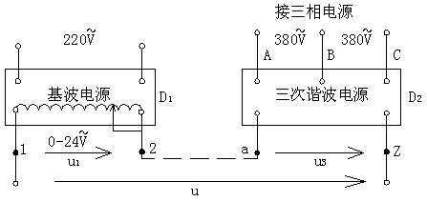
图21-1

在图21-1中，若把2端与a端连接，则u=u₁+u₃，但若把1端与a端连接，把2端和z端作为输出端，则u=u₃-u₁，见图21-3。显然，两种接法所得到的波形u是不同的。
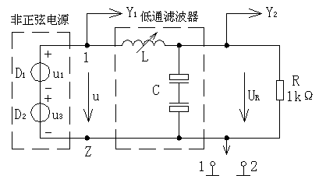
图21-2

我们知道，电感对于高频电流有抑制作用，而电容则相反。图21-2中的L、C元件组成一个“低通滤波器”，它的作用是“滤去”非正弦波u中的三次谐波分量。从而使负载电阻的端电压u_{R}的波形接近正弦。
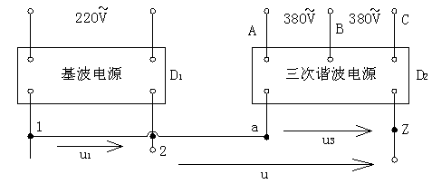
图21-3

三．任务与步骤
1．观察基波、三次谐波及其叠加后的波形。
步骤1：按图21-1接线（先不要把2端和a端连接）。把点A、B、C对应接入三相电源（取线电压为220V），用电压表测量u₃然后调调压器使u₁=u₃。用双线示波器观察u₁和u₃波形。双线示波器输入端的连接方法见图21-4，其中箭头及旁边的Y₁，Y₂，等符号，是指与双线示波器的对应输入端相接。画下所观察到的波形。
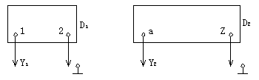
图21-4

步骤2：把图21-1中的2端与a端连接，观察并画下u及u₃波形，示波器接线见图21-5。
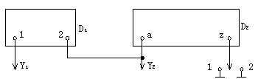
图21-5

步骤3：调调压器使u₁=2u₃和u₁=3u₃，其余与步骤1和步骤2相同。
步骤4：按图21-3接线，分别取u₁=u₃，u₁=2u₃，u₁=3u₃，观察并记下u和u₃的波形，示波器接线见图21-6，（1与a相连）。
2．观察L、C元件对非正弦波形的影响（滤波作用）。
步骤5：按图21-2接线，其中L为铁芯线圈。取u₁=2u₃，基波电源与三次谐波电源接线按U=U₁+U₃，调节电感线圈铁芯改变电感值，用双线示波器观察u及u_{R}波形，找出使u_{R}最接近正弦波时的L值，并画下此时的u和u_{R}波形（画在同一坐标上）。
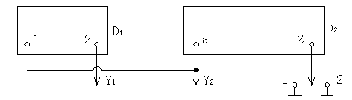
图21-6

四．实验报告要求
根据实验任务的要求，用方格纸绘制各有关波形，并加上说明（每一步骤所有波
形，均应将基波、三次谐波及叠加结果画在同一坐标上）。

五．实验设备
名称 数量 型号
1．三相空气开关 1块 MC1001
2．单相调压器 1块 MC1058D
3．三次谐波电源 1台 MC1048
4．万用表 1个 学校自备
5．示波器 1台 学校自备
6．电阻 1个 1kΩ*1
7．电容 2个 100μF*2
8．电感线圈 1个 1000圈带铁芯
9．短接桥和连接导线 若干 P8-1和50148
10．实验用9孔插件方板 1块 297mm×300mm

六、预习
（1）根据实验任务，用方格纸先画好绘制各步骤波形所需的坐标。
（2）将实验中所要观察的波形，先用铅笔在画好的坐标上定性地画出，以便与实验
中观察到的波形作对比。

